Korespondenční semináře Bi

Interaktivní biologický seminář (IBIS) http://ibis.sci.muni.cz

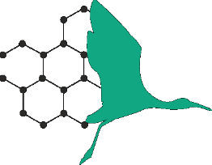
- korespondenční kurz pro nadšené středoškoláky, které baví biologie a přírodní vědy obecně. Jsi na střední škole a chystáš se maturovat z biologie? Chceš se hlásit na vysokou na přírodovědný obor nebo medicínu, farmacii či veterinu? Baví tě biologie a rád objevuješ nové věci? Chceš se dozvědět více o světě kolem sebe? Pak je IBIS určený právě Tobě!

geologický korespondenční seminář KAMENOŽROUT http://kamenozrout.cuni.cz/korespondencni-seminar
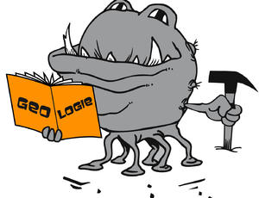
- Úlohy korespondenčního semináře jsou určené středoškolákům, avšak zapojit se mohou všichni geologičtí nadšenci každého věku. Úlohy vycházejí v zimním a letním kole (na odevzdání mají řešitelé zpravidla čtyři měsíce).

biologický korespondenční seminář BIOZVĚST http://biozvest.arach.cz/

- Korespondenční seminář je určen všem řešitelům, kteří nenastoupili do vysokoškolského studia. Probíhá formou čtyř serií úloh, které Vám v průběhu roku zašleme, a Vy budete mít vždy dva měsíce na odeslání řešení. Poté Vám zašleme autorské řešení spolu s Vašimi výsledky.

Arachne http://arach.cz
- Letní 14 denní odborné soustředění pořádané Univerzitou Karlovou v Praze, Přírodovědeckou fakultou v různých místech České republiky zaměřené nejen na biologii (přednášky, praktika, exkurze), ale bohaté také na zážitky, hry, relaxaci a poznávání nových kamarádů.

